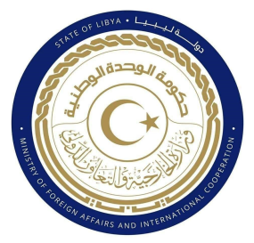
دولة ليبيا
كلمة وفد دولة ليبيا أمام الفريق العامل المعني بالاستعراض الدوري الشامل
الدورة (42) جمهورية بيرو
الأربعاء الموافق 25/01/2023
ــــــــــــــــــــــــــــــــــــــــــــــــــــــــــــــــــــــــــــــــــــــــــــ

شكرا السيدة الرئيسة،
يرحب وفد بلادي بوفد جمهورية البيرو الموقر، ويثمن الجهود المبذولة في إعداد التقرير المقدم خلال عملية الاستعراض، ونشيد كذلك بالخطوات التي اتخذتها حكومة بيرو باعتماد السياسة الوطنية للسجون 2023، بالرغم من التحديات التي تواجهها، وفي إطار الثناء يتقدم وفد بلادي بالتوصيات الآتية:

- مواصلة جهودها المبذولة لإصلاح جهاز النظام القضائي وضمان استقلاليته.
- مواصلة الجهود الهادفة الى إصلاح وتطوير نظام السجون وتخفيف الاكتظاظ داخلها بما يضمن توافقها والمعايير الدولية لحقوق الإنسان واتخاذ كافة الإجراءات الكفيلة بإقامة العدالة ومحاربة الإفلات من العقاب.

- ختاماً نتمنى لوفد جمهورية البيرو النجاح في هذا الاستعراض
شكرا السيد الرئيس

